学习指南

**课时题目： 从“肺泡结构示意图”说起**

**学习目标**

1.识别肺泡的结构与功能；

2.理解气体扩散原理；

3.概述发生在肺部的气体交换过程；

**相关教材内容**

北京版初中生物教材 七年级下册 第六章第一节 人的呼吸

**学习过程**

**【任务一】**肺泡的结构与功能、肺泡与血液间的气体交换依靠气体扩散实现

1．阅读教材七年级下册 第六章第一节 人的呼吸

2．观看微课：从“肺泡结构示意图”说起

3．完成课堂练习

如图所示，图1为“呼吸系统”示意图，图2为“肺泡与血液之间的气体交换”示意图，请回答下列问题。

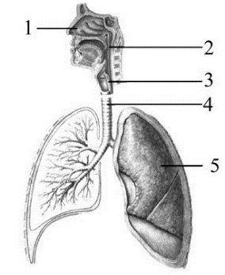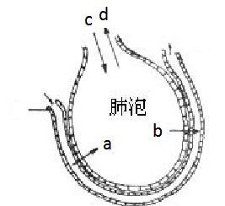

图1 图2

（1）观察图1，【 】_______ 是呼吸系统的主要器官，【 】________既是空气通道又是食物进出的通道，_________能够防止食物进入气管。

（2）呼吸道不仅是气体的通道，还能使到达肺部的气体变得温暖、_______和_______。

（3）人体吸入的气体最终到达肺泡，肺泡的数量非常多，且肺泡的肺泡壁和毛细血管壁很薄，都是由_______层扁平上皮细胞构成，这有利于进行______________。

（4）a气体是_________，b气体是___________，这一过程能够进行的原理是气体的______________。

（5）外界气体与肺泡进行气体交换的过程，称为肺通气，是通过___________完成的。当图2所示的外界气体按照c方向进入肺泡时，膈肌应该处于_________状态，膈顶_________。气体b进入血液，与红细胞中的 结合，通过血液循环进行运输，最后在细胞的________里被利用。

（2020密云初三期末）图1、图2表示的肺泡与血液间的气体交换和血液与组织细胞间的气体交换示意图，下列相关叙述正确的是（ ）

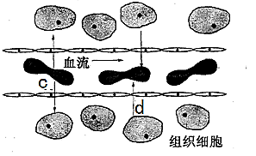

图1血液与组织细胞间的气体交换示意图

A.b和c可以表示二氧化碳

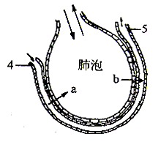

图2肺泡与血液间的气体交换示意图

B.图示中气体交换的原理是呼吸运动

C.4内流动是动脉血，5内流动是静脉血

D.肺泡壁和毛细血管壁都是由一层上皮细胞构成

4.根据肺泡的结构特点和功能、画出肺泡进行气体交换的示意简图：

**【任务二】**观看微课：“肺泡的结构与功能”，解决疑问。

**【任务三】**观看微课：“肺泡结构模式图——习题讲解”，解决疑问。

画出：外界与组织细胞进行气体交换的示意图：

**【任务四】**完成作业，核对答案，解决疑问。